Домашнее задание от 5.03.26.
Для групп В, Г.
12.03. – Нотный диктант по малой октаве.
1. Ноты малой октавы (завершение).
Продолжаем изучать ноты малой октавы в басовом ключе. Для быстрого запоминания отсчитываем нотки от "фа" малой октавы:
"ми" малой октавы пишется между третьей и четвёртой линеечкой;
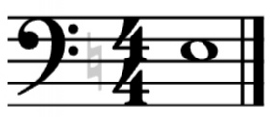
"ре" малой октавы пишется на третьей линеечке;
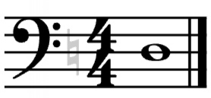
"до" малой октавы пишется между второй и третьей линеечкой.
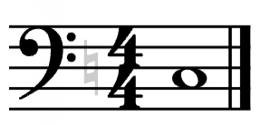
* Пропишите каждую нотку ЕЩЁ по одной строчке нотного стана.
2. Чтение нот в ритме.
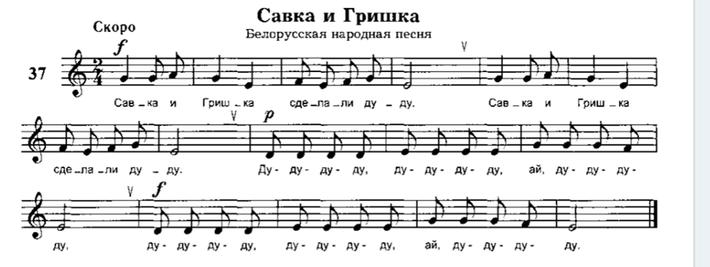
- Прочитайте ноты вслух;
- Прочитайте ноты в ритме с хлопками ДО КОНЦА.

